Association Commerciale du Canton d’Ornans
7, rue Pierre Vernier
25290 ORNANS
Tél. 03 81 62 27 87 accor25@orange.fr
www.commerces-ornanslouelison.com

Bulletin d’adhésion 2020

Nom/ Prénom :
Enseigne / Activité : Siret :
Adresse : code postal : Ville :
Tél fixe : Tél Portable : Mail :
Nbre employés : Surface (en m2) :

Entourez la cotisation qui correspond à votre situation
Description | Surface de vente | Cotisation annuelle €uros
Auto-entrepreneur | Pleine activité | 84 € soit 7€ / mois
Auto-entrepreneur | Activité partielle | 60 € soit 5 € / mois
Magasin Petites surfaces + Banques Assurances+Entreprises | Moins de 400 m2 | 180 € soit 15€ / mois
Magasin Petites surfaces+ Cartes fidélité | Moins de 400 m2 | 240 € soit 20 € / mois
Entreprises Saisonnières | Camping, gîtes… | 96 € soit 8 €/mois
Magasin | sup à 401 m2 | 550 €

Règlement : une facture vous sera adressée chaque année à la date anniversaire de votre inscription.
Par virement permanent (ci-dessous RIB de l’association)
Ou par chèque. Pour tout autre moyen de règlement, nous consulter

Je soussigné(e),

Certifie l’exactitude des renseignements donnés ci-dessus,

Fait à,
Le,
Signature Adhérent Signature ACC’OR

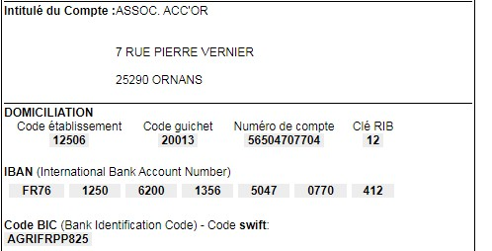

Informations légales CNIL : les informations recueillies sont nécessaires pour votre adhésion.
Elles font l’objet d’un traitement informatique et sont destinées au secrétariat de l’association.
En application des articles 39 et suivants de la loi du 6 Janvier 1978 modifiée, vous bénéficiez d’un droit d’accès et de rectification aux informations qui vous concernent.
Si vous souhaitez exercer ce droit et obtenir communication des informations vous concernant, veuillez vous adresser à l’association ACC’OR.

